1-Para el sistema de gestión de venta: incluir los casos de uso de registro de cliente, como extensión de comprar producto, generando su plantilla que identifique los pasos de registro solamente y actualizando el diagrama de casos de uso.

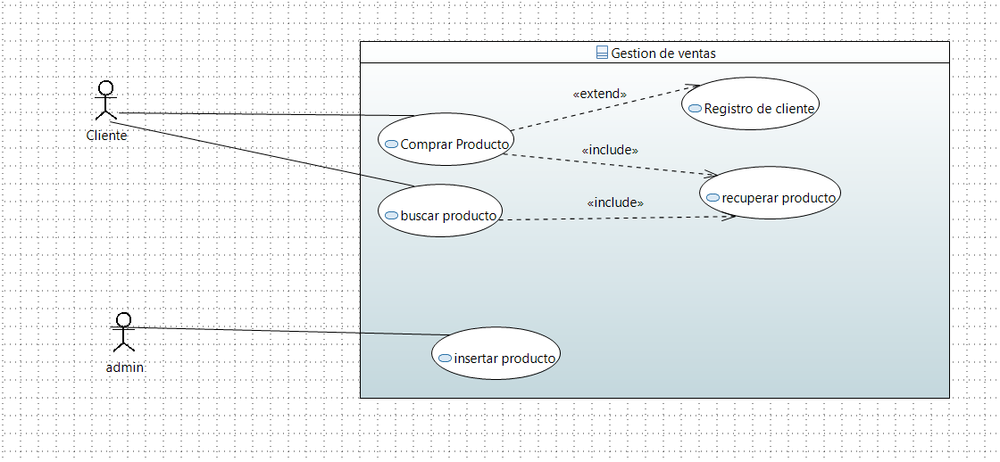

Plantilla de caso de uso: Registro de cliente
Caso de uso: Registro de cliente
Id: CU-4
Actor principal: Cliente
Descripción: Crear una nueva cuenta de cliente en el sistema.
Precondiciones:
- El cliente ha expresado interes en crear una nueva cuenta.
- El cliente selecciona la opcion "Registrarse" .

Curso normal:
- El cliente selecciona la opcion "Registrarse" en el sistema.
- El sistema solicita al cliente que ingrese su información personal, como nombre, direccion de correo electronico y contraseña.
- El cliente ingresa la informacion requerida y envia el formulario de registro.
- El sistema valida la informacion ingresada y verifica si hay errores.
- Si hay errores, el sistema solicita al cliente que los corrija y vuelva a enviar el formulario.
- Si la información es valida, el sistema crea una nueva cuenta de cliente y envía un correo electrónico de confirmación a la direccion de correo electronico del cliente.
- El cliente puede iniciar sesión en su cuenta y acceder a funciones especificas de la cuenta.
Postcondiciones:
- Se crea una nueva cuenta de cliente en el sistema.
- El cliente recibe un correo electrónico de confirmación y puede iniciar sesion en su cuenta.
Alternativas:
1. El cliente no puede crear una cuenta debido a errores o informacion invalida.
2. El sistema no puede enviar un correo electrónico de confirmación a la direccion de correo electrónico del cliente.

